附件3
培训地点地理位置图

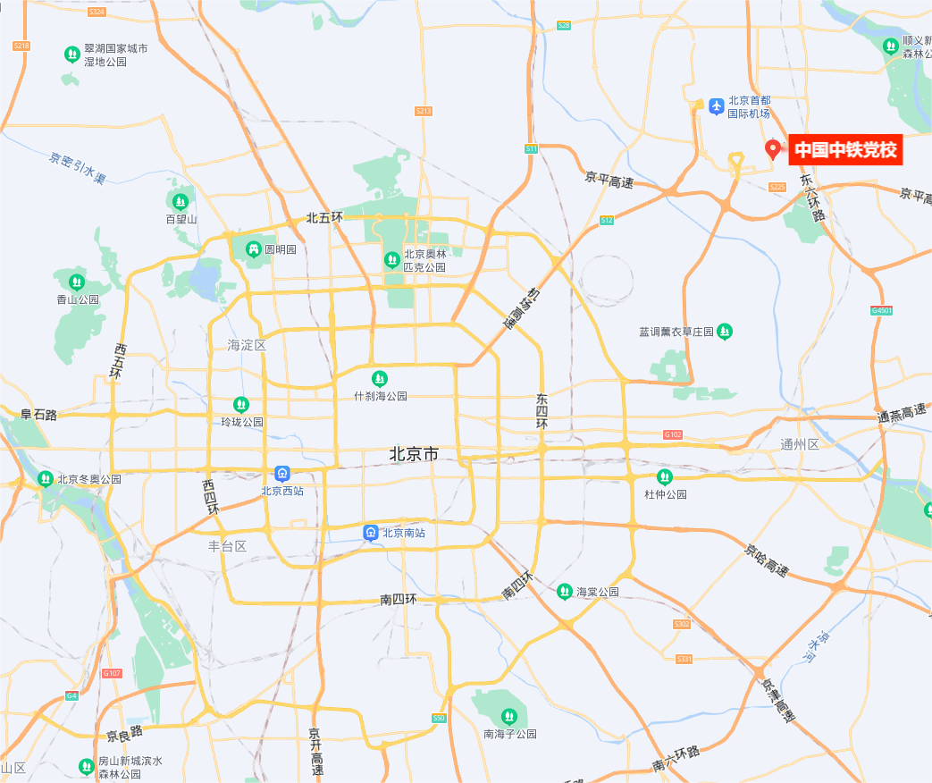
党校地址：北京市顺义区临空经济核心区正元大街2号院
路线一：市区换乘首都机场专线至3号航站楼站——换乘空港5路公交车至国门商务区站——步行700米抵达中铁党校。
路线二：市区换乘首都机场专线至3号航站楼站——打车至中铁党校约15元。
路线三：市区换乘15号线至石门站--换乘空港5路公交车至国门商务区北站——步行800米抵达中铁党校。
路线四：市区换乘15号线至国展站--打车至中铁党校约25元。

